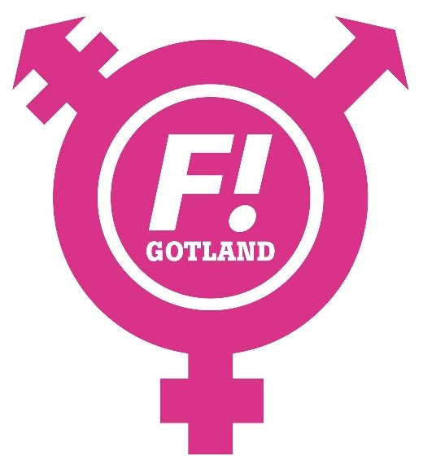
ÅRSMÖTE 2021-03-16
FEMINISTISKT INITIATIV GOTLAND

DAGORDNING
1. Mötet öppnas
2. Val av mötesordförande
3. Val av mötessekreterare
4. Val av två (2) justerare tillika rösträknare
5. Mötets behöriga utlysning
6. Fastställande av röstlängd
7. Anmälan av övriga frågor
8. Godkännande av dagordning
9. Föreningens verksamhetsberättelse 2020
10. Revisionsberättelse
11. Fråga om ansvarsfrihet för styrelsen 2020
12. Fastställande av antal styrelsemedlemmar 2021
13. Val av styrelse 2021: Ordförande, kassör och sekreterare
14. Val av styrelse 2021: Övriga ledamöter och ev. suppleanter
15. Val av firmatecknare
16. Val av två (2) revisorer 2021
17. Val av valberedning 2021
18. Fastställande av budget 2021
19. Fastställande av verksamhetsplan 2021
20. Övriga ärenden
21. Mötet avslutas

